
INSTRUKCJA OBSŁUGI – PL
IN 6385 Trampolina z poręczą inSPORTline Bambi Plus 97 cm
IN 6386 Trampolina z poręczą inSPORTline Skippy Plus 122 cm
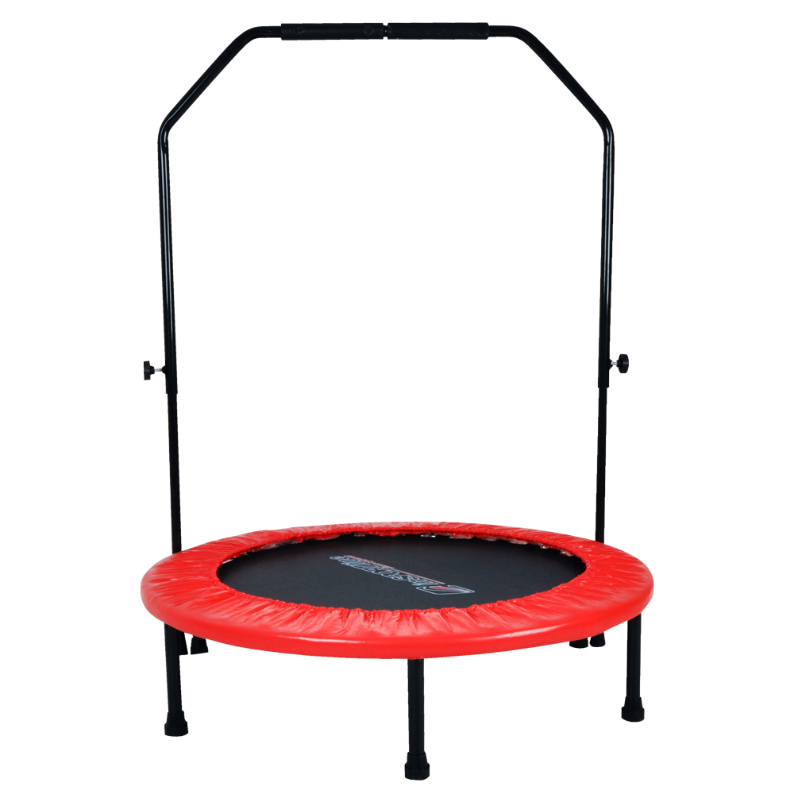
SPIS TREŚCI
ŚRODKI OSTROŻNOŚCI 3
JAK KORZYSTAĆ Z TRAMPOLINY 4
LISTA CZĘŚCI 5
MONTAŻ 5
KONSERWACJA 6
WARUNKI GWARANCJI, ZGŁOSZENIA GWARANCYJNE 8

ŚRODKI OSTROŻNOŚCI
Przed rozpoczęciem korzystania z trampoliny, należy uważnie przeczytać całą instrukcję obsługi. Postępując zgodnie z zasadami bezpieczeństwa i instrukcją można uniknąć ewentualnych obrażeń.
- Maksymalny limit wagi: 100 kg
- Nieodpowiednie dla dzieci poniżej 3 roku życia.
PARAMETRY | BAMBI | SKIPPY
Średnica | 97 cm | 122 cm
Waga | 7,5 kg | 8,5 kg
Wysokość maty od ziemi | 23 cm | 23 cm
Wysokość rączki od ziemi | 107,5 cm, 117,5 cm, 127,5 cm | 110 – 140 cm
Szerokość poręczy | 87 cm | 86 cm
- Tylko do użytku domowego (zarówno wewnątrz jak i na zewnątrz). Trampolina nie może być na stałe przymocowana do podłoża
- Trampolina musi być zamontowana przez osobę dorosłą i zgodnie z instrukcją montażu. Sprawdzić trampolinę przed użyciem jej po raz pierwszy.
- NALEŻY ZAWSZE SPRAWDZAĆ TRAMPOLINĘ PRZED UŻYCIEM, ZWRACAJĄC SZEGÓLNĄ UWAGĘ NA WSZYSTKIE ŚRUBY, MATĘ I POŁOŻENIE OSŁON. NIE UŻYWAJ TRAMPOLINY JEŚLI JAKIŚ ELEMENT JEST NIEKOMPLETNY BĄDŹ WYGLĄDA TAK JAKBY BYŁ ZUŻYTY. SPRAWDŹ RÓWNIEŻ OGÓLNĄ STABILNOŚĆ TRAMPOLINY. NIE UŻYWAJ TRAMPOLINY JEŚLI BRAKUJE NIEKTÓRYCH CZĘŚCI BĄDŹ SĄ ZUŻYTE.
- Z TRAMPOLINY MOŻE KORZYSTAĆ TYLKO JEDNA OSOBA W JEDYM CZASIE.
- NIE PRÓBUJ SIĘ ODWRACAĆ LUB PRZEKRĘCAĆ GDY ZNAJDUJESZ SIĘ W POWIETRZU.
- Dzieci mogą korzystać z trampoliny wyłącznie pod nadzorem osoby dorosłej. Upewnij się, że nieuprawnione osoby nie mogą uzyskać dostępu do trampoliny.
- Wszyscy użytkownicy trampoliny powinny być pod nadzorem osoby dorosłej, niezależnie od ich umiejętności i wieku. Właściciel trampoliny jest odpowiedzialny za zapewnienie, że użytkownicy są właściwie poinformowani o informacjach zawartych w niniejszej instrukcji.
- Podczas korzystania z trampoliny, zapewnij odpowiednie ubranie, preferowane ubranie sportowe i skarpetki. NIGDY NIE WCHODŹ Z BUTAMI NA TRAMPOLINĘ. Przed użyciem trampoliny, upewnij się, aby opróżnić kieszenie ze wszelkich ostrych przedmiotów. Niczego nie trzymać podczas skoków. Nie jeść podczas skoków.
- Proszę być świadomym, że trampolina jest sprężysta oraz pozwoli użytkownikowi na wysokie skoki. Proszę pamiętać o tym i na początku skakać na niskich wysokościach.
- Zawsze odbijaj się ze środka maty.
- Umieść trampolinę na równej powierzchni.
- Trampolina nie powinny być umieszczana na asfalcie, betonie lub innej twardej powierzchni. Nie powinna ona być umieszczona w pobliżu innych kolidujących obiektów (place zabaw, huśtawki, zjeżdżalnie).
- Zaleca się użyć jakiejś poduszki w okolicach trampoliny. Nie zeskakuj bezpośrednio z trampoliny.
- Upewnij się, że jest co najmniej 2 m wolnej przestrzeni wokół trampoliny. Nie należy umieszczać jej w pobliżu ściany, ogrodzenia, basenu, placu zabaw itp.
- Utrzymywać czysty obszar wokół trampoliny. Usuń ewentualne przeszkody. Nie należy umieszczać żadnych przedmiotów na trampolinie.
- Upewnij się, że jest wystarczająca ilość wolnego miejsca nad trampoliną. Zalecana minimalna przestrzeń to 7,3 m od ziemi. Upewnij się, że nie ma żadnych gałęzi, przewodów elektrycznych i innych zagrożeń nad trampoliną.
- Używaj trampoliny przy dobrym oświetleniu. Nie należy korzystać z trampoliny, gdy mata jest mokra. Nie należy korzystać z trampoliny podczas silnego wiatru.
- Nie należy korzystać z trampoliny, jeśli pod nią znajdują się ludzie i zwierzęta.
- Nie należy korzystać z trampoliny, jeśli jesteś po spożyciu alkoholu, narkotyków lub leków wpływających na koordynację.
- Rób przerwy podczas skoków.
- Produkt nie może być całkowicie wolny od ryzyka i bezpieczne korzystanie z trampoliny jest zawsze na twoją odpowiedzialność.
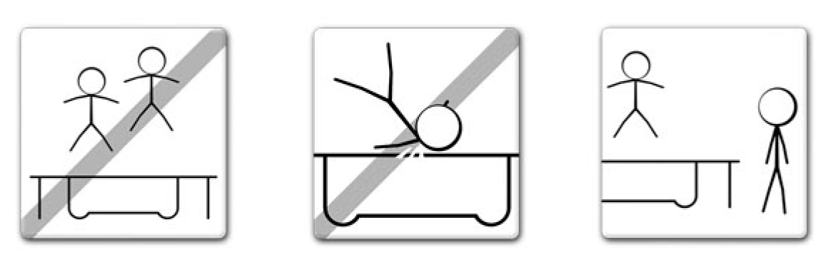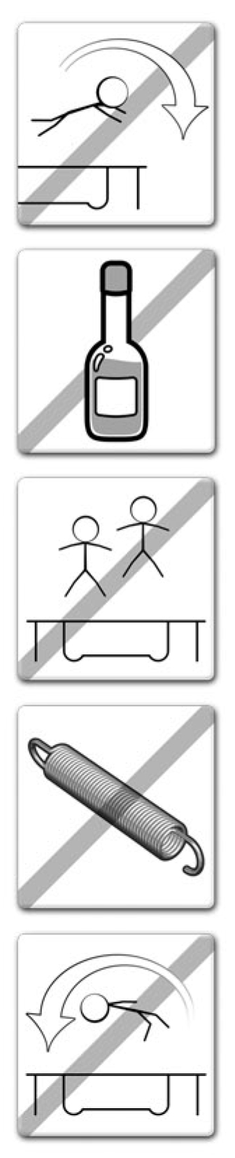

JAK KORZYSTAĆ Z TRAMPOLINY
- Bądź bardzo ostrożny przy wchodzeniu i schodzenia z trampoliny. NIE wchodź na sprężyny lub skacz na matę z obiektu (np. dach lub drabina). Uważa się to za bardzo niebezpieczne. Jeśli małe dzieci bawią się na trampolinie, mogą potrzebować pomocy przy wchodzeniu i schodzeniu.
- Nie należy wspinać się na trampolinę i jej matę przez:
  - Chwytając ramkę i wchodzenie na sprężynę/ krawędź.
  - Skacząc bezpośrednio z ziemi lub innego obiektu.
- Nie wolno skakać bezpośrednio na ziemię lub matę.
- Nigdy nie wskakuj lub zeskakuj z trampoliny i nigdy nie używaj trampoliny w sposób odbicia się i wskoczenia na inny obiekt.
- Początkowo należy przyzwyczaić się do trampoliny i zrozumieć, jak bardzo sprężynuje przy każdym odbiciu.
- Nacisk na tym etapie powinien być kładziony na pozycję ciała i technikę do momentu kiedy można wykonywać każdy skok z łatwością i pod kontrolą.
- Zanim spróbujesz skakać wysoko, powinieneś nauczyć się techniki zatrzymywania, pomoże to zapobiec urazom.
- UŻYTKOWNIK POWINIEN LĄDOWAĆ Z UGIENTYMI KOLANAMI CO POZWOLI ZATRZYAĆ SIĘ I POCHŁONĄĆ ENERGIĘ W MATĘ. Pozycja jest pokazana na rysunku po lewej stronie. Ramiona zwiększają poziomu równowagi.
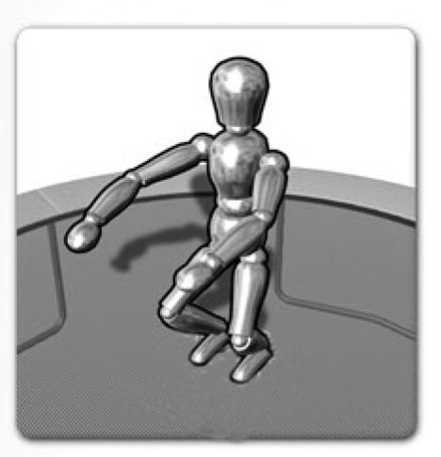
- Trzymaj głowę prosto i trzymaj obszar skoku w zasięgu wzroku.
- Zawsze kontroluj skok od startu do lądowania po środku trampoliny. Nie skacz na krawędzie (szczególnie ramy i sprężyn), to nie ma na celu wspierać twojej wagi.
- Nie wolno wykonywać salta dowolnego typu (przód lub w tył) na tej trampolinie. Jeśli popełnisz błąd, przy próbie wykonania salta, można wylądować na głowie lub szyi. Zwiększy to szanse na złamanie szyi lub pleców, co może spowodować śmierć lub paraliż.
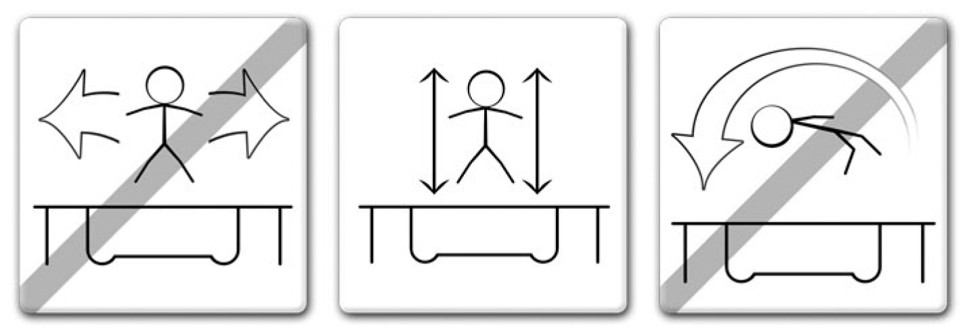
- NIGDY NIE PRÓBOWAĆ SKAKAĆ NA TRAMPOLINĘ TAK ABY POWODOWAĆ ZWIĘKSZENIE SKOKU INNEGO UŻYTKOWNIKA.
- Nie wolno skakać przez zbyt długi czas, dopóki jesteś zmęczony. Będziesz tylko zwiększyć ryzyko kontuzji.

LISTA CZĘŚCI
- Trampolina
- Nóżki
- Poręcz

MONTAŻ
  - Skontroluj wewnętrzne gwinty podnóżków (jeśli nie znajdują się na widocznej stronie wału, są z drugiej strony. Usuń gumę i umieścić ją na drugim końcu wspornika).
  - Odwróć ramkę do góry nogami (A). Istnieje 6/8 wypukłości z zatyczkami gumowymi. Wyjąć zaślepki.
  - Wkręć podpory nóg (C).
  - Odwróć trampolinę tak, żeby stała na nóżkach. (D).
  - Upewnij się, że wszystkie nogi są dokręcone. Zawsze sprawdzaj nóżki przed użyciem trampoliny.
  - Przymocuj poręcz do podnóżków i połącz je razem.
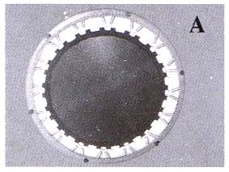 | 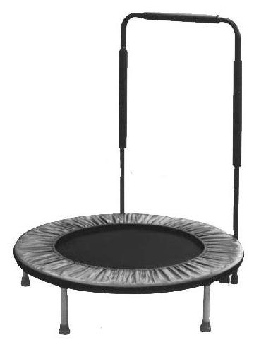
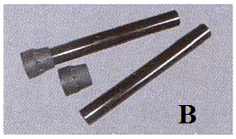
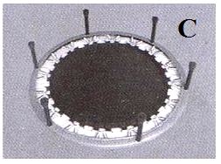
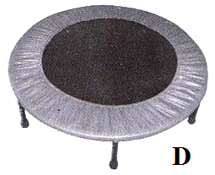

KONSERWACJA
- Jeśli chcesz, aby zapewnić długowieczność trampolinie, wykonaj powyższe instrukcje.
- Regularnie sprawdzaj przed każdym użyciem trampoliny czy nie ma zużytych, uszkodzonych lub brakujących części.
  - Sprawdź, czy wszystkie połączenia sprężynowe (kołki mocujące) są w stanie nienaruszonym i nie mogą się uwolnić podczas skoków.
  - Sprawdź trampolinę pod kątem ostrych krawędziach. Wymień wszystkie uszkodzone części które znajdziesz.
  - Upewnij się że, mata i wyściółka nie są uszkodzone.
  - Upewnij się, że pasek zapięcia jest zabezpieczony.
- W trudnych sytuacjach wiatrowych, trampolina może być zwiana. Jeśli spodziewasz się wietrznych warunków pogodowych, trampolina powinna zostać przeniesiona do bezpiecznego pomieszczenia lub powinna zostać zdemontowana.
- Jakiekolwiek modyfikacje dokonane przez użytkownika (np. instalowania akcesoriów) musi być zgodna z instrukcją producenta.
- Wraz z upływem czasu trwałość części trampoliny jest zagrożona przez światło słoneczne, deszcz, śnieg i ekstremalne temperatury. Zimą, trampolina może zostać uszkodzony przez śnieg lub mróz. Zaleca się przechowywanie maty wewnątrz.
- Trampolinę łatwiej przenosić w dwie osoby. Podnieś trampolinę nieznacznie (nie ciągnąć jej na ziemi) i utrzymuj ją w pozycji poziomej. Taśmy do łączące są ze sobą tak połączone, że rama nie rozpadnie się. Jeśli chcesz przenieść trampolinę znacznie dalej, zawsze należy rozłożyć ją całkowicie. SPRAWDŹ CAŁĄ TRAMPOLINĘ PO KAŻDYM PRZENOSZENIU.

WARUNKI GWARANCJI, ZGŁOSZENIA GWARANCYJNE

Gwarant:
inSPORTline Polska
Ciemiętniki 19, 29-120 Kluczewsko
NIP: 6090063070, REGON: 260656756

Okres gwarancji rozpoczyna się od daty zakupu towaru przez klienta. Gwarancja udzielana jest w trzech wariantach:

- Gwarancja Domowa - Przeznaczona jest dla sprzętu wykorzystywanego do użytku prywatnego, nie komercyjnego przez Kupującego będącego konsumentem. (okres gwarancji: 24 miesiące).

- Gwarancja Pół-komercyjna - Przeznaczona jest dla sprzętu wykorzystywanego w hotelach, spa, szkołach, ośrodkach rehabilitacji, itp. (okres gwarancji: 12 miesięcy).

- Gwarancja Komercyjna - Przeznaczona jest dla sprzętu wykorzystywanego w hotelach, spa, szkołach, ośrodkach rehabilitacji, klubach fitness oraz siłowniach, itp. (okres gwarancji: 12 miesiące).

Brak informacji o wariancie gwarancji, na dowodzie zakupu (fakturze lub paragonie), domyślnie oznacza Gwarancje Domową.

Gwarancja obejmuje usunięcie usterek, które w sposób dający się udowodnić wynikają z zastosowania wadliwych materiałów lub są wynikiem błędów produkcyjnych.
Gwarancja nie obejmuje czynności związanych z konserwacją, czyszczeniem, regulacją i ze skręcaniem połączeń śrubowych danego przedmiotu, do których to czynności zobowiązany jest Kupujący we własnym zakresie i na własny koszt.

Dowodem udzielenia gwarancji są niniejsze Warunki gwarancji wraz z oświadczeniem Gwaranta zawartym na dowodzie zakupu (fakturze lub paragonie). W celu realizacji uprawnień z gwarancji Kupujący winien okazać warunki gwarancji oraz dowód zakupu (paragon lub fakturę VAT). Gwarancja obowiązuje na terenie Polski.

Uprawnienia z gwarancji nie przysługują w przypadku:

- uszkodzenia mechanicznego, które powstało w transporcie produktu do Kupującego za pomocą firm transportowych. Kupujący jest zobowiązany do sprawdzenia towaru przy dostawie, w celu wykrycia ewentualnych uszkodzeń w transporcie. W przypadku wykrycia takiego uszkodzenia, Kupujący zobowiązany jest niezwłocznie poinformować podmiot sprzedający oraz sporządzić protokół szkody z przewoźnikiem (firmą kurierską/pocztową). W przypadku braku sporządzenia protokołu szkody Gwarant nie ponosi odpowiedzialności za szkody spowodowane przez firmy kurierskie/pocztowe.
- Uszkodzenia i zużycie takich elementów jak: linki, paski, wtyki, gniazdka, przełączniki, przyciski, baterie, przewody, elementy gumowe, pedały, uchwyty z gąbki, kółka, łożyska, tapicerka, rączki itp., chyba że ujawniona w tych elementach wada nie jest skutkiem naturalnego zużycia, a powstała z przyczyny tkwiącej w tym elemencie.
- Drobne, powierzchowne zarysowania, odbarwienia lub spękania powłoki kryjącej.
- Używania przez Kupującego, niezgodnych z instrukcją obsługi sprzętu, środków eksploatacyjnych lub czyszczących.
- Niewłaściwego zabezpieczenie sprzętu przez Kupującego przed działaniem czynników zewnętrznych tj. wilgoci, temperatury, kurzu, itp.
- Niestosowania przez Kupującego wymaganych (zgodnie z instrukcją obsługi) materiałów eksploatacyjnych.
- Przeróbek i zmian konstrukcyjnych, dokonywanych przez Kupującego lub inne osoby nieuprawnione do tego działania przez Gwaranta.
- Normalnego użytkowania (normalne zużycie części eksploatacyjnych).
- Uszkodzenia sprzętu na skutek nieprawidłowego montażu przez Kupującego lub osoby trzecie.

W przypadku zasadności zgłoszenia reklamacyjnego Gwarant zapewnia transport i usługę serwisową przedmiotu gwarancji.

W przypadku braku zasadności zgłoszenia reklamacyjnego Kupujący pokrywa koszty ewentualnego transportu i usługi serwisowej przedmiotu gwarancji.

W przypadku braku zasadności zgłoszenia reklamacyjnego Kupujący będzie mógł odebrać przekazany przedmiot w siedzibie Gwaranta lub zamówić usługę wysyłki danego przedmiotu na własny koszt.

W wyjątkowych przypadkach, aby zdiagnozować usterkę i stwierdzić zasadność zgłoszenia reklamacyjnego Gwarant może zażądać przygotowania sprzętu do odbioru. Odbiór ten może być dokonany przez firmę spedycyjną, wówczas Kupujący zobowiązany jest przygotować towar w sposób bezpieczny do odbioru. Kupujący wyda przedmiot sprzedaży bez zanieczyszczeń, w opakowaniu oryginalnym lub zastępczym pozwalającym na przetransportowanie przedmiotu sprzedaży w stanie bezpiecznym.

Gwarant zobowiązany jest ustosunkować się do zgłoszenia gwarancyjnego w terminie do 14 dni. Naprawa gwarancyjna zostanie wykonana w najkrótszym możliwym terminie. W wyjątkowych przypadkach, gdy naprawa przedmiotu sprzedaży będzie wymagać sprowadzenia niedostępnych w Polsce lub nietypowych części z zagranicy, termin może być wydłużony. Kupujący zostanie poinformowany o takiej sytuacji drogą mailową lub telefonicznie.

Gwarant zobowiązuje się do naprawy uszkodzonego sprzętu w przypadku zasadności zgłoszenia gwarancyjnego. Wymiana towaru na nowy możliwa jest jedynie w przypadku braku możliwości naprawy sprzętu i gdy wada przedmiotu sprzedaży jest istotna. Zwrot kwoty zakupu za sprzęt jest możliwy jedynie w przypadku braku możliwości naprawy i braku możliwości wymiany na nowy oraz gdy wada jest istotna.

Okresowe przeglądy techniczne sprzętu (dotyczy sprzętu przeznaczonego do użytku pół-komercyjnego oraz komercyjnego)

Po upływie 6 i 12 miesięcy obowiązywania gwarancji, Gwarant zaleca przeprowadzenie przeglądu technicznego sprzętu. Wszystkie części, które zostaną wymienione w trakcie okresowego przeglądu technicznego, zostaną użyte przez Gwaranta nieodpłatnie w ramach gwarancji ( poza częściami zużytymi w trakcie normalnego użytkowania). Kupujący zobowiązany jest jedynie do pokrycia kosztów przeglądu technicznego i dojazdu do klienta wg. indywidualnej wyceny.
Wiążącej wyceny dokonuje dział serwisowy Gwaranta.

Zgłoszenia gwarancyjne

W celu zgłoszenia reklamacyjnego należy przesłać FORMULARZ GWARANCYJNY za pomocą strony internetowej Gwaranta www.e-insportline.pl.
Formularz gwarancyjny powinien zawierać takie informacje jak:
Imię i Nazwisko / Numer telefonu / Adres / Dowód zakupu / Nazwa produktu / Opis Wady.

Klient zostanie poinformowany o zakończeniu i wyniku reklamacji przez e-mail lub telefonicznie.


inSPORTline Polska
Ciemiętniki 19, 29-120 Kluczewsko
Telefon: +48 510 275 999
E-mail: biuro@e-insportline.pl
NIP: 6090063070, REGON: 260656756

